DCON USB-1000
ESPECIFICACIONES Y GUIA DE USO

1.0 Introducción

Manual de referencia técnica de la tarjeta DCON, desarrollada por la empresa Deutecno

La DCON es una tarjeta Industrial de adquisición de datos y control, que incluye alarmas y un lazo PID, necesarios para el control en tareas críticas. Dispone de entradas y salidas tanto analógicas como digitales. Las entradas analógicas se pueden configurar para conectar directamente termopares. La tarjeta se comunica con el PC por medio del USB. Desde el software que corre en el pc se tiene acceso a todos los recursos de la tarjeta DCON: lectura de las entradas, activación de las salidas, configuración de los modos de funcionamiento, PID, alarmas, etc.

El sistema es escalable a través del bus DCON, que permite conectar hasta 8 tarjetas. Esto permite una fácil y rápida ampliación de los sistemas, sin más que añadir nuevos módulos.

Aplicaciones típicas:

- Control de temperatura en hornos industriales
- Adquisición de datos y supervisión
- Control y supervisión de biorreactores

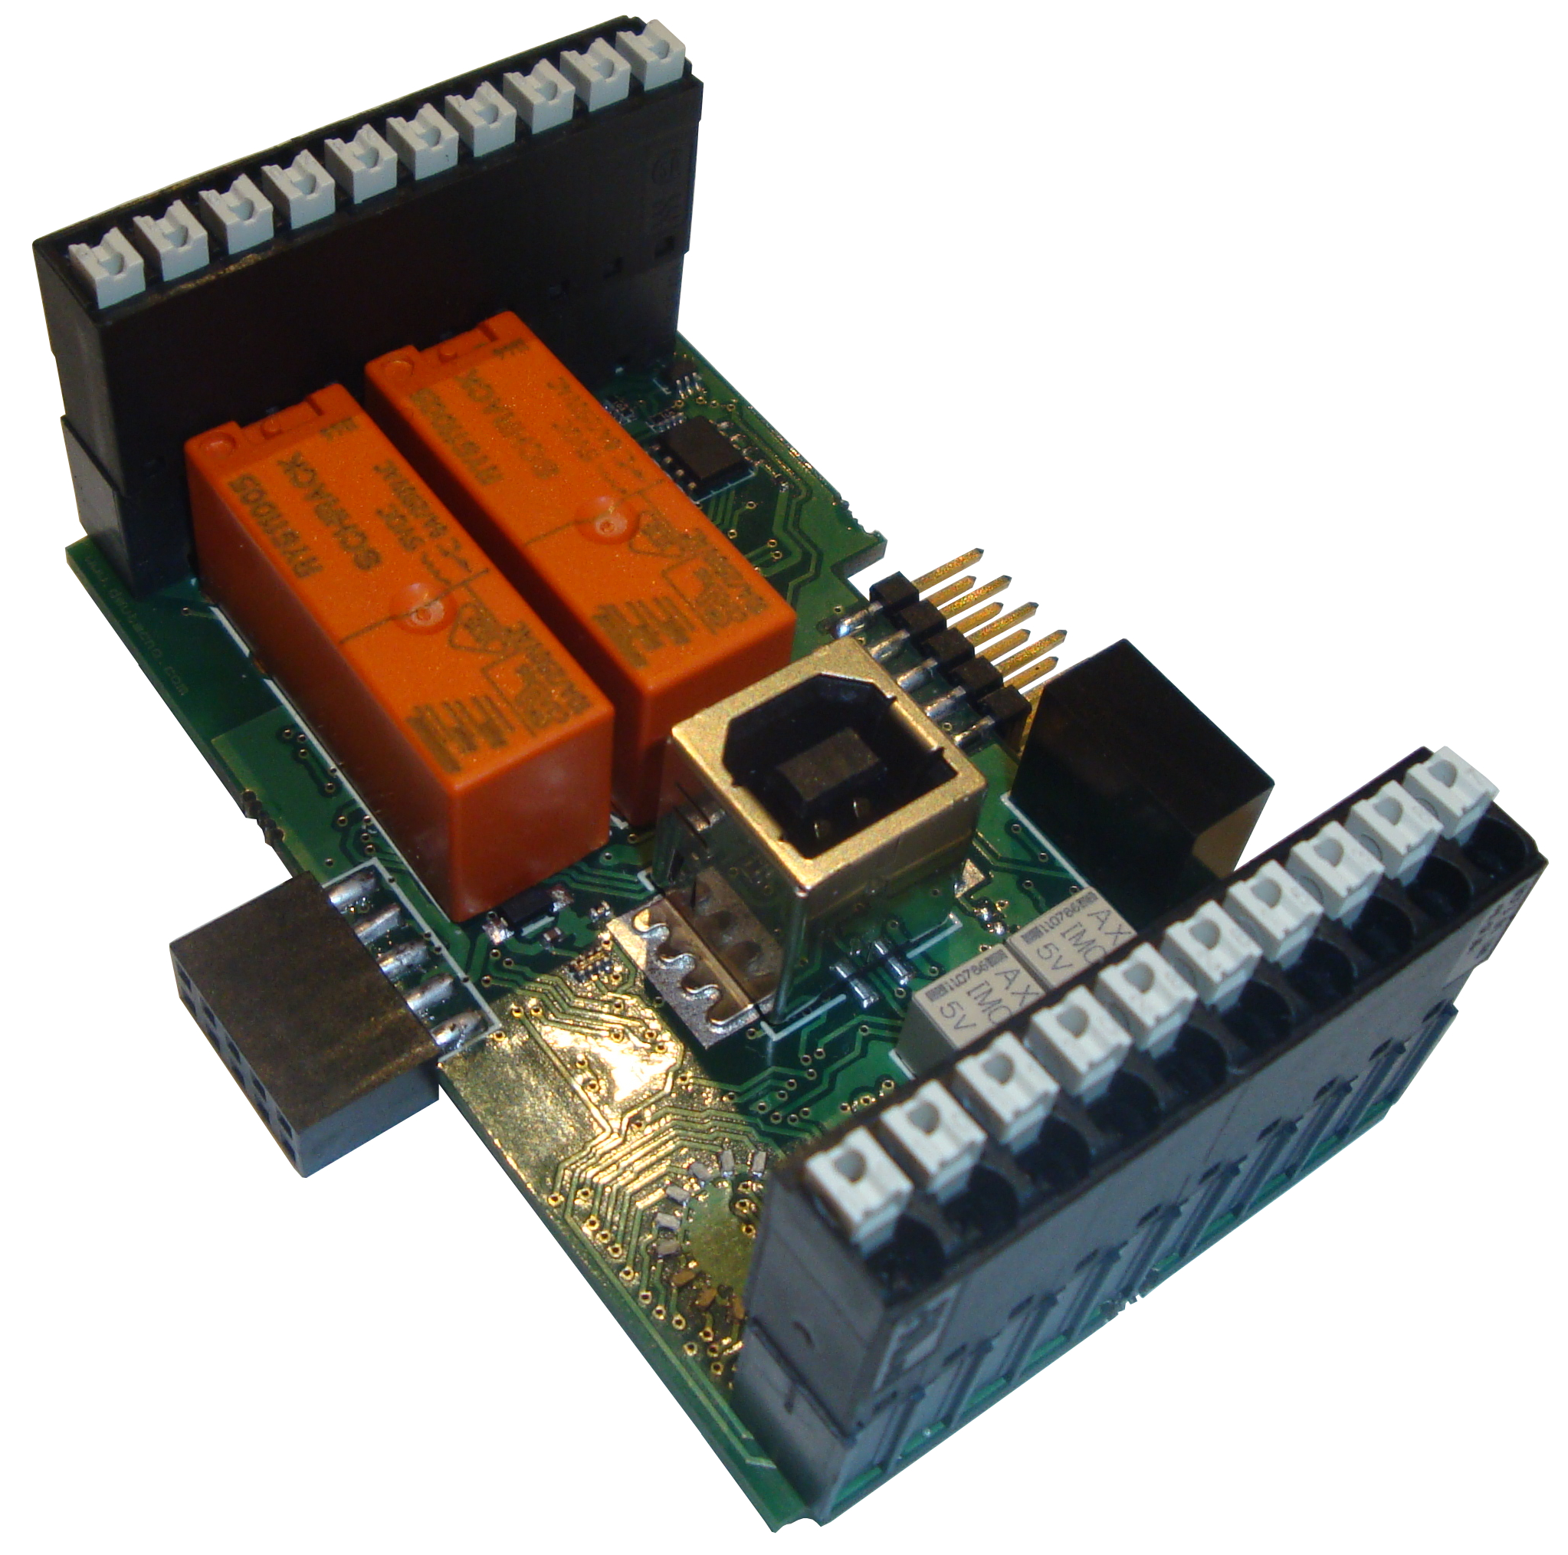
Figura 1-1: La tarjeta DCON

2.0 Características técnicas

- 2 entradas digitales para contactos libres de potencial (DI0, DI1)
- 2 entradas analógicas de 10 bits (AI0, AI1), configurables para trabajar en los siguientes modos:
  - 4 – 20 ma
  - 0 – 20 ma
  - 0 – 5 v
  - Conexión de termopar tipo K
- 1 salida analógica de 12 bits (AO), configurable para trabajar en los siguientes modos:
  - 4 – 20 ma
  - 0 – 20 ma
  - 0 – 5 v
- 4 salidas digitales:
  - 2 salidas a través de transistor (colector abierto) configurables para trabajar como:
    - Salidas digitales normales (DO0, DO1)
    - Salidas de PWM de 10 bits (PWM0, PWM1)
- 1 controlador PID, configurable para recibir entradas de cualquiera de las entradas analógicas y sacar por las salidas PWM ó la analógica
- 4 Alarmas, 2 asociadas a las entradas digitales, y 2 a las entradas analógicas. Al dispararse una alarma se desconectan las salidas digitales, según configuración
- Conexión de hasta 8 tarjetas DCON a través del Bus DCON (norma RS485)
- Conexión USB con el PC (Puerto serie virtual, velocidad de 115200 baudios)
- Alimentación a través de USB

3.0 Diagrama general

El diagrama de bloques de la tarjeta DCON se muestra en la figura 2-1. En él se muestran todos los recursos de la tarjeta, los terminales de conexión y todos los registros internos usados para configuración, lectura de datos desde el PC y actuación.

4.0 Conectores

La tarjeta DCON tiene 5 conectores, divididos en tres tipos (figura 4-1):
- Conectores de Interfaz: Son los conectores superior e inferior que permiten conectar los equipos a la DCON para controlarlos
- Conectores del bus DCON: Las tarjetas DCON se pueden conectar entre ellas mediante RS-485, a través de los conectores derecho e izquierdo
- Conexión PC: Conector USB hembra de tipo B para la conexión del PC a la DCON

Figura 2-1: Diagrama de referencia de la DCON

Fig. | Fig.

ESPECIFICACIONES Y GUIA DE USO

4.0 CONECTORES

5.0 REGISTROS

TABLA 5.1
TABLA DE REGISTROS DE LA DCON
DIR. | REG. | Tipo | Descripción | Formato

